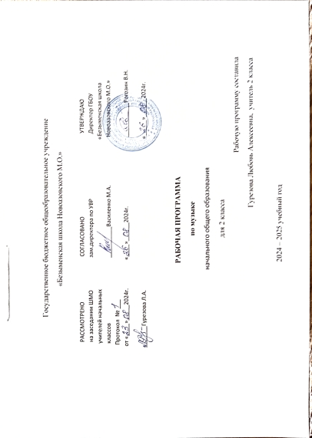

**ПОЯСНИТЕЛЬНАЯ ЗАПИСКА**

Музыка является неотъемлемой частью культурного наследия, универсальным способом коммуникации особенно важна музыка для становления личности обучающегося – как способ, форма и опыт самовыражения и естественного радостного мировосприятия.

**В течение периода начального общего образования необходимо** заложить основы будущей музыкальной культуры личности, сформировать представления о многообразии проявлений музыкального искусства в жизни современного человека и общества. В содержании программы по музыке представлены различные пласты музыкального искусства: фольклор, классическая, современная музыка, в том числе наиболее достойные образцы массовой музыкальной культуры (джаз, эстрада, музыка кино и другие). Наиболее эффективной формой освоения музыкального искусства является практическое музицирование – пение, игра на доступных музыкальных инструментах, различные формы музыкального движения. В ходе активной музыкальной деятельности происходит постепенное освоение элементов музыкального языка, понимание основных жанровых особенностей, принципов и форм развития музыки.

**Программа по музыке предусматривает** знакомство обучающихся с некоторым количеством явлений, фактов музыкальной культуры (знание музыкальных произведений, фамилий композиторов и исполнителей, специальной терминологии). Программа по музыке формирует эстетические потребности, проживание и осознание тех особых мыслей и чувств, состояний, отношений к жизни, самому себе, другим людям, которые несёт в себе музыка.

Свойственная музыкальному восприятию идентификация с лирическим героем произведения является уникальным психологическим механизмом для формирования мировоззрения обучающегося опосредованным недирективным путём. Ключевым моментом при составлении программы по музыке является отбор репертуара, который должен сочетать в себе такие качества, как доступность, высокий художественный уровень, соответствие системе традиционных российских ценностей.

Одним из наиболее важных направлений программы по музыке является развитие эмоционального интеллекта обучающихся. Через опыт чувственного восприятия и художественного исполнения музыки формируется эмоциональная осознанность, рефлексивная установка личности в целом.

Особая роль в организации музыкальных занятий в программе по музыке принадлежит игровым формам деятельности, которые рассматриваются как широкий спектр конкретных приёмов и методов, внутренне присущих самому искусству – от традиционных фольклорных игр и театрализованных представлений к звуковым импровизациям, направленным на освоение жанровых особенностей, элементов музыкального языка, композиционных принципов.

**Основная цель программы по музыке** – воспитание музыкальной культуры как части общей духовной культуры обучающихся. Основным содержанием музыкального обучения и воспитания является личный и коллективный опыт проживания и осознания специфического комплекса эмоций, чувств, образов, идей, порождаемых ситуациями эстетического восприятия (постижение мира через переживание, самовыражение через творчество, духовно-нравственное становление, воспитание чуткости к внутреннему миру другого человека через опыт сотворчества и сопереживания).

**Содержание учебного предмета структурно представлено восемью модулями** (тематическими линиями):

**инвариантные:**

модуль № 1 «Народная музыка России»;

модуль № 2 «Классическая музыка»;

модуль № 3 «Музыка в жизни человека»

**вариативные:**

модуль № 4 «Музыка народов мира»;

модуль № 5 «Духовная музыка»;

модуль № 6 «Музыка театра и кино»;

модуль № 7 «Современная музыкальная культура»;

модуль № 8 «Музыкальная грамота»

Каждый модуль состоит из нескольких тематических блоков. Модульный принцип допускает перестановку блоков, перераспределение количества учебных часов между блоками. Вариативная компоновка тематических блоков позволяет существенно расширить формы и виды деятельности за счёт внеурочных и внеклассных мероприятий – посещений театров, музеев, концертных залов, работы над исследовательскими и творческими проектами. В таком случае количество часов, отводимых на изучение данной темы, увеличивается за счёт внеурочной деятельности в рамках часов, предусмотренных эстетическим направлением плана внеурочной деятельности образовательной организации.

**Общее число часов**, рекомендованных для изучения музыки - 135 часов:

в 1 классе – 33 часа (1 час в неделю), во 2 классе – 34 часа (1 час в неделю), в 3 классе – 34 часа (1 час в неделю), в 4 классе – 34 часа (1 час в неделю).

При разработке рабочей программы по музыке образовательная организация вправе использовать возможности сетевого взаимодействия, в том числе с организациями системы дополнительного образования детей, учреждениями культуры, организациями культурно-досуговой сферы (театры, музеи, творческие союзы).

Освоение программы по музыке предполагает активную социокультурную деятельность обучающихся, участие в музыкальных праздниках, конкурсах, концертах, театрализованных действиях, в том числе основанных на межпредметных связях с такими учебными предметами, как «Изобразительное искусство», «Литературное чтение», «Окружающий мир», «Основы религиозной культуры и светской этики», «Иностранный язык» и другие.

ПЛАНИРУЕМЫЕ РЕЗУЛЬТАТЫ ОСВОЕНИЯ ПРОГРАММЫ ПО МУЗЫКЕ НА УРОВНЕ НАЧАЛЬНОГО ОБЩЕГО ОБРАЗОВАНИЯ

**ЛИЧНОСТНЫЕ РЕЗУЛЬТАТЫ**

В результате изучения музыки на уровне начального общего образования у обучающегося будут сформированы следующие личностные результаты:

**1) в области гражданско-патриотического воспитания:** осознание российской гражданской идентичности;

знание Гимна России и традиций его исполнения, уважение музыкальных символов и традиций республик

Российской Федерации; проявление интереса к освоению музыкальных традиций своего края, музыкальной культуры народов России; уважение к достижениям отечественных мастеров культуры; стремление участвовать в творческой жизни своей школы, города, республики.

**2) в области духовно-нравственного воспитания:** признание индивидуальности каждого человека; проявление сопереживания, уважения и доброжелательности;

готовность придерживаться принципов взаимопомощи и творческого сотрудничества в процессе непосредственной

музыкальной и учебной деятельности.

**3) в области эстетического воспитания:** восприимчивость к различным видам искусства, музыкальным традициям и творчеству своего и других народов; умение видеть прекрасное в жизни, наслаждаться красотой; стремление к самовыражению в разных видах искусства.

**4) в области научного познания:** первоначальные представления о единстве и особенностях художественной и научной картины мира; познавательные интересы, активность, инициативность, любознательность и самостоятельность в познании

**5) в области физического воспитания, формирования культуры здоровья и эмоционального благополучия:**

знание правил здорового и безопасного (для себя и других людей) образа жизни в окружающей среде и готовность

к их выполнению; бережное отношение к физиологическим системам организма, задействованным в музыкально-исполнительской

деятельности (дыхание, артикуляция, музыкальный слух, голос); профилактика умственного и физического утомления с использованием возможностей музыкотерапии.

**6)в области трудового воспитания:** установка на посильное активное участие в практической деятельности; трудолюбие в учёбе, настойчивость в достижении поставленных целей; интерес к практическому изучению профессий в сфере культуры и искусства; уважение к труду и результатам трудовой деятельности.

**7)в области экологического воспитания:** бережное отношение к природе; неприятие действий, приносящих ей вред.

**МЕТАПРЕДМЕТНЫЕ РЕЗУЛЬТАТЫ**

**Овладение универсальными познавательными действиями**

В результате изучения музыки на уровне начального общего образования у обучающегося будут сформированы универсальные познавательные учебные действия, универсальные коммуникативные учебные действия, универсальные регулятивные учебные действия.

**У обучающегося будут сформированы следующие базовые логические действия как часть универсальных познавательных учебных действий**:

сравнивать музыкальные звуки, звуковые сочетания, произведения, жанры, устанавливать основания для

сравнения, объединять элементы музыкального звучания по определённому признаку;

определять существенный признак для классификации, классифицировать предложенные объекты (музыкальные

инструменты, элементы музыкального языка, произведения, исполнительские составы); находить закономерности и противоречия в рассматриваемых явлениях музыкального искусства, сведениях и

наблюдениях за звучащим музыкальным материалом на основе предложенного учителем алгоритма; выявлять недостаток информации, в том числе слуховой, акустической для решения учебной (практической) задачи

на основе предложенного алгоритма; устанавливать причинно-следственные связи в ситуациях музыкального восприятия и исполнения, делать выводы.

**У обучающегося будут сформированы следующие базовые исследовательские действия как часть универсальных познавательных учебных действий**:

на основе предложенных учителем вопросов определять разрыв между реальным и желательным состоянием

музыкальных явлений, в том числе в отношении собственных музыкально-исполнительских навыков; с помощью учителя формулировать цель выполнения вокальных и слуховых упражнений, планировать изменения

результатов своей музыкальной деятельности, ситуации совместного музицирования; сравнивать несколько вариантов решения творческой, исполнительской задачи, выбирать наиболее подходящий (на

основе предложенных критериев); проводить по предложенному плану опыт, несложное исследование по установлению особенностей предмета

изучения и связей между музыкальными объектами и явлениями (часть – целое, причина – следствие); формулировать выводы и подкреплять их доказательствами на основе результатов проведённого наблюдения (в том

числе в форме двигательного моделирования, звукового эксперимента, классификации, сравнения, исследования); прогнозировать возможное развитие музыкального процесса, эволюции культурных явлений в различных условиях.

**У обучающегося будут сформированы следующие умения работать с информацией как часть универсальных познавательных учебных действий**:

выбирать источник получения информации; согласно заданному алгоритму находить в предложенном источнике информацию, представленную в явном виде; распознавать достоверную и недостоверную информацию самостоятельно или на основании предложенного

учителем способа её проверки;

соблюдать с помощью взрослых (учителей, родителей (законных представителей) обучающихся) правила

информационной безопасности при поиске информации в Интернете; анализировать текстовую, видео-, графическую, звуковую, информацию в соответствии с учебной задачей; анализировать музыкальные тексты (акустические и нотные)по предложенному учителем алгоритму; самостоятельно создавать схемы, таблицы для представления информации.

**У обучающегося будут сформированы следующие умения как часть универсальных коммуникативных учебных действий**:

1. **невербальная коммуникация:**

воспринимать музыку как специфическую форму общения людей, стремиться понять эмоционально-образное

содержание музыкального высказывания; выступать перед публикой в качестве исполнителя музыки (соло или в коллективе);

передавать в собственном исполнении музыки художественное содержание, выражать настроение, чувства, личное

отношение к исполняемому произведению; осознанно пользоваться интонационной выразительностью в обыденной речи, понимать культурные нормы и

значение интонации в повседневном общении.

1. **вербальная коммуникация:** воспринимать и формулировать суждения, выражать эмоции в соответствии с целями и условиями общения в

знакомой среде; проявлять уважительное отношение к собеседнику, соблюдать правила ведения диалога и дискуссии; признавать возможность существования разных точек зрения; корректно и аргументированно высказывать своё мнение;

строить речевое высказывание в соответствии с поставленной задачей; создавать устные и письменные тексты (описание, рассуждение, повествование); готовить небольшие публичные выступления; подбирать иллюстративный материал (рисунки, фото, плакаты) к тексту выступления.

1. **совместная деятельность (сотрудничество):**

стремиться к объединению усилий, эмоциональной эмпатии в ситуациях совместного восприятия, исполнения

музыки; переключаться между различными формами коллективной, групповой и индивидуальной работы при решении

конкретной проблемы, выбирать наиболее эффективные формы взаимодействия при решении поставленной задачи; формулировать краткосрочные и долгосрочные цели (индивидуальные с учётом участия в коллективных задачах) в

стандартной (типовой) ситуации на основе предложенного формата планирования, распределения промежуточных шагов и сроков; принимать цель совместной деятельности, коллективно строить действия по её достижению: распределять роли, договариваться, обсуждать процесс и результат совместной работы; проявлять готовность руководить, выполнять поручения, подчиняться; ответственно выполнять свою часть работы; оценивать свой вклад в общий результат; выполнять совместные проектные, творческие задания с опорой на предложенные образцы.

**У обучающегося будут сформированы следующие умения самоорганизации как части универсальных регулятивных учебных действий**:

планировать действия по решению учебной задачи для получения результата; выстраивать последовательность выбранных действий.

**У обучающегося будут сформированы следующие умения самоорганизации и самоконтроля как часть регулятивных универсальных учебных действий**:

устанавливать причины успеха (неудач) учебной деятельности; корректировать свои учебные действия для преодоления ошибок.

Овладение системой универсальных учебных регулятивных учебных действий обеспечивает формирование смысловых установок личности (внутренняя позиция личности) и жизненных навыков личности (управления собой, самодисциплины, устойчивого поведения, эмоционального душевного равновесия и т.д.).

**ПРЕДМЕТНЫЕ РЕЗУЛЬТАТЫ**

Предметные результаты характеризуют начальный этап формирования у обучающихся основ музыкальной культуры и проявляются в способности к музыкальной деятельности, потребности в регулярном общении с музыкальным искусством, позитивном ценностном отношении к музыке как важному элементу своей жизни.

**Обучающиеся, освоившие основную образовательную программу по музыке:**

с интересом занимаются музыкой, любят петь, умеют слушать серьёзную музыку, знают правила поведения в

театре, концертном зале; проявляют интерес к игре на доступных музыкальных инструментах; сознательно стремятся к развитию своих музыкальных способностей;

осознают разнообразие форм и направлений музыкального искусства, могут назвать музыкальные произведения,

композиторов, исполнителей, которые им нравятся, аргументировать свой выбор; имеют опыт восприятия, творческой и исполнительской деятельности; с уважением относятся к достижениям отечественной музыкальной культуры; стремятся к расширению своего музыкального кругозора.

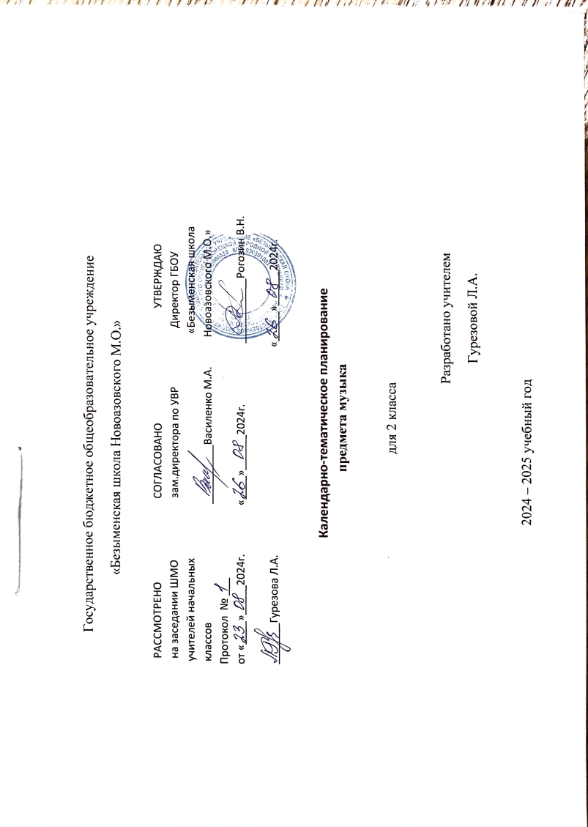

**ТЕМАТИЧЕСКОЕ ПЛАНИРОВАНИЕ**

**2 КЛАСС**

|  |  |  |  |  |  |
| --- | --- | --- | --- | --- | --- |
| **№ п/п** | **Наименование разделов и тем программы** | **Количество часов** | |  | **Электронные (цифровые) образовательные ресурсы** |
| **Всего** | **Контрольные работы** | **Практические работы** |
| **ИНВАРИАНТНАЯ ЧАСТЬ** | |  | |  |  |
| **Раздел 1.** **Народная музыка России** | |  | |  |  |
| 1.1 | Край, в котором ты живёшь: русские народные песни «Во поле береза стояла», «Уж как по мосту, мосточку»;  В.Я.Шаинский «Вместе весело шагать» | 1 |  |  | https://resh.edu.ru/subject/6/ |
| 1.2 | Русский фольклор: русские народные песни «Из-под дуба, из-под вяза» | 1 |  |  | https://resh.edu.ru/subject/6/ |
| 1.3 | Русские народные музыкальные инструменты: Русские народные песни «Светит месяц»; «Ах вы, сени, мои сени» | 1 |  |  | https://resh.edu.ru/subject/6/ |
| 1.4 | Сказки, мифы и легенды: «Былина о Вольге и Микуле», А.С. Аренский «Фантазия на темы Рябинина для фортепиано с  оркестром»; Н.Добронравов М. Таривердиев «Маленький принц» (Кто тебя выдумал, звездная страна…) | 1 |  |  | https://resh.edu.ru/subject/6/ |
| 1.5 | Народные праздники: песни-колядки «Пришла коляда», «В ночном саду» | 1 |  |  | https://resh.edu.ru/subject/6/ |
| 1.6 | Фольклор народов России: народная песня | 1 |  |  | https://resh.edu.ru/subject/6/ |

|  |  |  |  |  |  |
| --- | --- | --- | --- | --- | --- |
|  | коми «Провожание»; татарская народная песня «Туган як» |  |  |  | https://resh.edu.ru/subject/6/ |
| 1.7 | Фольклор в творчестве профессиональных музыкантов: Хор «А мы просо сеяли» из оперы Н.А. Римского-Корсакова  «Снегурочка», П.И. Чайковский Финал из симфонии № 4 | 1 |  |  | https://resh.edu.ru/subject/6/ |
| Итого по разделу | | 7 |  | | |
| **Раздел 2.** **Классическая музыка** | | | | | |
| 2.1 | Русские композиторы-классики:  П.И.Чайковский «Немецкая песенка», «Неаполитанская песенка» из Детского альбома | 1 |  |  | https://resh.edu.ru/subject/6/ |
| 2.2 | Европейские композиторы-классики: Л. ван Бетховен «Сурок»; Концерт для фортепиано с оркестром № 4, 2-я часть | 1 |  |  | https://resh.edu.ru/subject/6/ |
| 2.3 | Музыкальные инструменты. Скрипка, виолончель: Н. Паганини каприс № 24; Л. Делиб Пиццикато из балета «Сильвия»; А. Вивальди Концерт для виолончели с оркестром соль-минор, 2 часть | 1 |  |  | https://resh.edu.ru/subject/6/ |
| 2.4 | Вокальная музыка: М.И. Глинка  «Жаворонок»; "Школьный вальс" Исаака Дунаевского | 1 |  |  | https://resh.edu.ru/subject/6/ |
| 2.5 | Программная музыка: А.К. Лядов  «Кикимора», «Волшебное озеро»; М.П.  Мусоргский. «Рассвет на Москве-реке» – | 1 |  |  | https://resh.edu.ru/subject/6/ |

|  |  |  |  |  |  |
| --- | --- | --- | --- | --- | --- |
|  | вступление к опере «Хованщина» |  |  |  |  |
| 2.6 | Симфоническая музыка: П.И. Чайковский Симфония № 4, Финал; С.С. Прокофьев.  Классическая симфония (№ 1) Первая часть | 1 |  |  | https://resh.edu.ru/subject/6/ |
| 2.7 | Мастерство исполнителя: Русская народная песня «Уж, ты сад» в исполнении Л. Руслановой; Л. ван Бетховен Патетическая соната (1-я часть) для фортепиано в исполнении С.Т. Рихтера | 1 |  |  | https://resh.edu.ru/subject/6/ |
| 2.8 | Инструментальная музыка: Р. Шуман «Грезы»; С.С. Прокофьев «Сказки старой бабушки» | 1 |  |  | https://resh.edu.ru/subject/6/ |
| Итого по разделу | | 8 |  | | |
| **Раздел 3.** **Музыка в жизни человека** | |  | | | |
| 3.1 | Главный музыкальный символ: Гимн России | 1 |  |  | https://resh.edu.ru/subject/6/ |
| 3.2 | Красота и вдохновение: «Рассвет-чародей» музыка В.Я.Шаинского сл.  М.С.Пляцковского; П.И. Чайковский  «Мелодия» для скрипки и фортепиано, А.П.  Бородин «Ноктюрн из струнного квартета № 2» | 1 |  |  | https://resh.edu.ru/subject/6/ |
| Итого по разделу | | 2 |  | | |
| **ВАРИАТИВНАЯ ЧАСТЬ** | |  | | | |
| **Раздел 1.** **Музыка народов мира** | |  | | | |
| 1.1 | Диалог культур: М.И. Глинка Персидский хор из оперы «Руслан и Людмила»; А.И. | 2 |  |  | https://resh.edu.ru/subject/6/ |

|  |  |  |  |  |  |
| --- | --- | --- | --- | --- | --- |
|  | Хачатурян «Русская пляска» из балета  «Гаянэ»; А.П. Бородин музыкальная картина  «В Средней Азии»; Н.А. Римский-Корсаков  «Песня индийского гостя» из оперы  «Садко» |  |  |  |  |
| Итого по разделу | | 2 |  | | |
| **Раздел 2.** **Духовная музыка** | | | | | |
| 2.1 | Инструментальная музыка в церкви: И.С. Бах Хоральная прелюдия фа-минор для органа, Токката и фуга ре минор для органа | 1 |  |  | https://resh.edu.ru/subject/6/ |
| 2.2 | Искусство Русской православной церкви: молитва «Богородице Дево Радуйся» хора братии Оптиной Пустыни; С.В. Рахманинов  «Богородице Дево Радуйся» из  «Всенощного бдения» | 1 |  |  | https://resh.edu.ru/subject/6/ |
| 2.3 | Религиозные праздники: колядки «Добрый  тебе вечер», «Небо и земля», Рождественские песни | 1 |  |  | https://resh.edu.ru/subject/6/ |
| Итого по разделу | | 3 |  | | |
| **Раздел 3.** **Музыка театра и кино** | | | | | |
| 3.1 | Музыкальная сказка на сцене, на экране: фильм-балет «Хрустальный башмачок» (балет С.С.Прокофьева «Золушка»); aильмсказка «Золотой ключик, или Приключения Буратино», А.Толстой, муз. А.Рыбникова | 2 |  |  | https://resh.edu.ru/subject/6/ |
| 3.2 | Театр оперы и балета: отъезд Золушки на | 1 |  |  |  |

|  |  |  |  |  |  |
| --- | --- | --- | --- | --- | --- |
|  | бал, Полночь из балета С.С. Прокофьева «Золушка» |  |  |  | https://resh.edu.ru/subject/6/ |
| 3.3 | Балет. Хореография – искусство танца:  вальс, сцена примерки туфельки и финал из балета С.С. Прокофьева «Золушка» | 1 |  |  | https://resh.edu.ru/subject/6/ |
| 3.4 | Опера. Главные герои и номера оперного спектакля: Песня Вани, Ария Сусанина и хор «Славься!» из оперы М.И. Глинки «Иван Сусанин»; Н.А. Римский-Корсаков опера «Сказка о царе Салтане»: «Три чуда», «Полет шмеля» | 2 |  |  | https://resh.edu.ru/subject/6/ |
| 3.5 | Сюжет музыкального спектакля: сцена у  Посада из оперы М.И. Глинки «Иван  Сусанин» | 1 |  |  | https://resh.edu.ru/subject/6/ |
| 3.6 | Оперетта, мюзикл: Ж. Оффенбах «Шествие царей» из оперетты «Прекрасная Елена»; Песня «До-Ре-Ми» из мюзикла Р. Роджерса «Звуки музыки» | 1 |  |  | https://resh.edu.ru/subject/6/ |
| Итого по разделу | | 8 |  | | |
| **Раздел 4.** **Современная музыкальная культура** | | | | | |
| 4.1 | Современные обработки классической музыки: Ф. Шопен Прелюдия ми-минор, Чардаш В. Монти в современной обработке | 1 |  |  | https://resh.edu.ru/subject/6/ |
| 4.2 | Джаз: С. Джоплин регтайм «Артист эстрады». Б. Тиэл «Как прекрасен мир!», Д.  Херман «Hello Dolly» в исполнении Л. Армстронга | 1 |  |  | https://resh.edu.ru/subject/6/ |
| 4.3 | Исполнители современной музыки:  О.Газманов «Люси» в исполнении  Р.Газманова (6 лет); И. Лиева, Э. Терская  «Мама» в исполнении группы «Рирада» | 1 |  |  | https://resh.edu.ru/subject/6/ |
| 4.4 | Электронные музыкальные инструменты: Э. Артемьев темы из кинофильмов «Раба любви», «Родня». Э. Сигмейстер. Ковбойская песня для детского ансамбля электронных и элементарных инструментов | 1 |  |  | https://resh.edu.ru/subject/6/ |
| Итого по разделу | | 4 |  |  | |
| **ОБЩЕЕ КОЛИЧЕСТВО ЧАСОВ ПО ПРОГРАММЕ** | | **34** | 0 | 0 |  |

**ПОУРОЧНОЕ ПЛАНИРОВАНИЕ**

**2 КЛАСС**

|  |  |  |  |  |  |  |
| --- | --- | --- | --- | --- | --- | --- |
| **№ п/п** | **Тема урока** | **Количество часов** | |  | **Дата изучения**  **план** | факт |
| **Всего** | **Контрольны е работы** | **Практические работы** |
| 1 | Край, в котором ты живёшь | 1 |  |  |  |  |
| 2 | Русский фольклор | 1 |  |  |  |  |

|  |  |  |  |  |  |  |
| --- | --- | --- | --- | --- | --- | --- |
| 3 | Русские народные музыкальные инструменты | 1 |  |  |  |  |
| 4 | Сказки, мифы и легенды | 1 |  |  |  |  |
| 5 | Народные праздники | 1 |  |  |  |  |
| 6 | Фольклор народов России | 1 |  |  |  |  |
| 7 | Фольклор в творчестве профессиональных музыкантов | 1 |  |  |  |  |
| 8 | Русские композиторы-классики | 1 |  |  |  |  |
| 9 | Европейские композиторы-классики | 1 |  |  |  |  |
| 10 | Музыкальные инструменты. Скрипка, виолончель | 1 |  |  |  |  |
| 11 | Вокальная музыка | 1 |  |  |  |  |
| 12 | Программная музыка | 1 |  |  |  |  |
| 13 | Симфоническая музыка | 1 |  |  |  |  |
| 14 | Мастерство исполнителя | 1 |  |  |  |  |
| 15 | Инструментальная музыка | 1 |  |  |  |  |
| 16 | Главный музыкальный символ | 1 |  |  |  |  |
| 17 | Красота и вдохновение | 1 |  |  |  |  |
| 18 | Диалог культур | 1 |  |  |  |  |
| 19 | Диалог культур | 1 |  |  |  |  |
| 20 | Инструментальная музыка в церкви | 1 |  |  |  |  |
| 21 | Искусство Русской православной церкви | 1 |  |  |  |  |
| 22 | Религиозные праздники | 1 |  |  |  |  |
| 23 | Музыкальная сказка на сцене, на экране | 1 |  |  |  |  |
| 24 | Музыкальная сказка на сцене, на экране | 1 |  |  |  |  |
| 25 | Театр оперы и балета | 1 |  |  |  |  |
| 26 | Балет. Хореография – искусство танца | 1 |  |  |  |  |
| 27 | Опера. Главные герои и номера оперного спектакля | 1 |  |  |  |  |
| 28 | Опера. Главные герои и номера оперного спектакля | 1 |  |  |  |  |
| 29 | Сюжет музыкального спектакля | 1 |  |  |  |  |
| 30 | Оперетта, мюзикл | 1 |  |  |  |  |
| 31 | Современные обработки классической музыки | 1 |  |  |  |  |
| 32 | Джаз | 1 |  |  |  |  |
| 33 | Исполнители современной музыки | 1 |  |  |  |  |
| 34 | Электронные музыкальные инструменты | 1 |  |  |  |  |
| **ОБЩЕЕ КОЛИЧЕСТВО ЧАСОВ ПО ПРОГРАММЕ** | | **34** | 0 | 0 |  | |

**УЧЕБНО-МЕТОДИЧЕСКОЕ ОБЕСПЕЧЕНИЕ ОБРАЗОВАТЕЛЬНОГО ПРОЦЕССА ОБЯЗАТЕЛЬНЫЕ УЧЕБНЫЕ МАТЕРИАЛЫ ДЛЯ УЧЕНИКА**

• Музыка: 2-й класс: учебник, 2 класс/ Критская Е. Д., Сергеева Г. П., Шмагина Т. С., Акционерное общество «Издательство «Просвещение»

